# 14 Tipografia? Que bicho é esse?

Você se lembra de que falamos no capítulo anterior que as cores podem transmitir emoções? Pois as fontes também possuem essa mesma capacidade. E se você é uma pessoa atenta, vai entender que quando somamos essas emoções, podemos ter resultados ainda mais fortes.

Para entender mais sobre as fontes, precisamos estudar os fundamentos básicos da **tipografia**, que é uma arte antiga que estuda técnicas de **escrita** (do Grego, *graphía*) para a apresentação de forma impressa (do Grego, *týpos*). Essa preocupação surgiu na época em que as grandes prensas físicas eram usadas para produzir livros/jornais. Os **tipos móveis** são aquelas peças de metal/madeira/argila (ao lado) que são usados para “carimbar" o papel e fazer as letras.

E o mundo da tipografia se inicia em 1450, com o inventor Alemão **Johannes Gutenberg** (foto ao lado), criador da prensa mecânica de tipos móveis. Na verdade, os Chineses foram os primeiros a criarem o conceito de prensa com tipos móveis, mas Gutenberg acabou sendo reconhecido como aquele que deu início à **Revolução da Imprensa**. Antes disso tudo, cada exemplar de um livro era reproduzido através de material manuscrito devidamente copiado, palavra por palavra, até atingir o resultado desejado.

# Fonte, letra e família

## Glifos, letras, caracteres

São os signos alfabéticos projetados para reprodução mecânica. O exemplo a seguir representa os glifos de **a** até **h**.



## Família tipográfica

É o conjunto de glifos que possuem as mesmas características anatômicas, independente das suas variações.

Vou exemplificar esse conceito com o exemplo a seguir: a família tipográfica **Open Sans** possui várias configurações de peso (de 300 a 800). Mesmo parecendo representações bem diferentes, todos eles fazem parte da mesma família tipográfica.

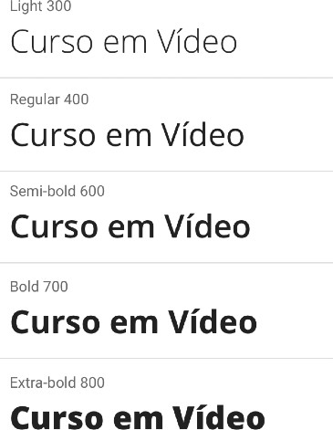

## Fontes

As fontes são conjuntos de glifos que formam uma família tipográfica. O termo fonte também é aplicável ao arquivo digital que armazena todos os formatos de glifos que compõem uma determinada família tipográfica.

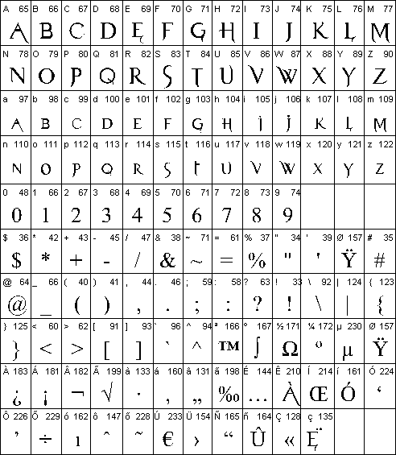

# As fontes falam?

No capítulo anterior nós falamos sobre a importância de escolher uma boa paleta de cores para o nosso projeto. Também precisamos saber escolher as famílias tipográficas que utilizaremos em um site. As fontes também podem passar emoções. Vamos a um exemplo?

Imagine que eu tenha que representar a palavra “amor” através de uma determinada tipografia. Qual das opções abaixo você escolheria?



Com toda certeza, a maioria das pessoas escolheria a segunda opção. Sabe o por quê? A palavra “amor” tem mais a ver com uma representação mais suave e fluida, não algo mais robusto e forte. E mesmo sem te dizer isso, provavelmente a escolha do tipo fez isso por mim.

O problema é que a escolha não é tão simples assim. Na representação acima, com uma palavra curta e isolada, conseguimos ler facilmente a palavra “amor” em qualquer uma das opções de fontes escolhidas. Chamamos isso de **legibilidade**. Mas basta colocarmos uma frase maior para as coisas ficarem um pouco confusas.

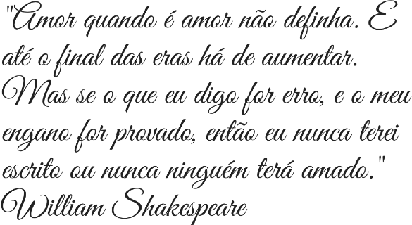

No exemplo anterior, mesmo que todas as palavras tenham uma **legibilidade** razoável (até dá pra entender), a **leiturabilidade** não é tão boa assim. Essa segunda característica diz respeito à fluidez que conseguimos ter na leitura.

Sendo assim, escolher um bom tipo é essencial para cada caso. Não povoar nosso site com tipos diferentes também é uma ótima ideia. No máximo dois ou três tipos já estaria ótimo.

Vamos conhecer agora algumas características anatômicas dos tipos para nos ajudar a escolher boas fontes para nosso site.

# Anatomia do Tipo

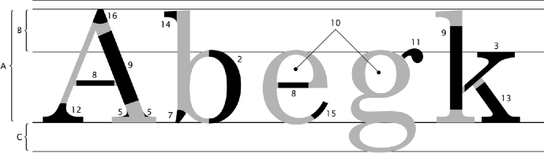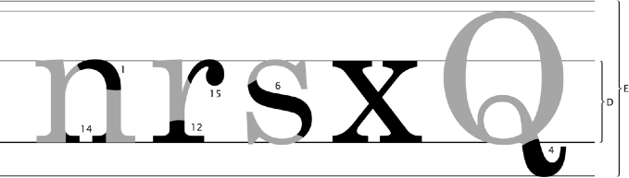Vamos analisar cada uma das partes de um tipo. Volte sempre para essa página ao ler a descrição de cada elemento:

A - **Altura das maiúsculas**: Altura que as letras maiúsculas vão ocupar. Geralmente um pouco menor que a soma da ascendente com a mediana (< B + D)

B - **Ascendente**: Parte das letras maiúsculas que se ergue acima da linha mediana C - **Descendente**: Parte das letras minúsculas que passa por baixo da linha de base.

1. - **Altura-X**: Também chamada de mediana, define o tamanho das letras minúsculas. Tem esse nome, pois se baseia no tamanho da letra **x** minúscula.
2. - **Corpo**: É a soma de quatro medidas: ascendente + altura-x + descendente + espaço de reserva. É o tamanho total da letra. É o valor que escolhemos ao configurar o tamanho da fonte em um texto.
   1. - **Arco**: presente em letras minúsculas. Uma linha curva que nasce em na haste principal.
   2. - **Barriga**: curva em uma letra maiúscula ou minúscula, fechada, ligada à haste vertical em dois pontos.
   3. - **Braço**: traço horizontal ou inclinado, ligado à haste vertical principal de uma letra maiúscula ou minúscula.
   4. - **Cauda**: apêndice do corpo de algumas letras (*g, j, J, K, Q, R*), que fica abaixo da linha base.
   5. - **Enlace**: a forma como uma haste, linha ou filete se liga a um arremate, a uma serifa ou a um terminal. Pode ser angular ou curvilíneo.
   6. - **Espinha**: curva e contracurva estrutural da letra **S**.
   7. - **Esporão**: uma projeção que encontramos nas letras **b** e **G**.
   8. - **Filete**: haste horizontal ou inclinada, fechada nas duas extremidades, por duas hastes ou por uma curva.
   9. - **Haste**: traço principal de uma letra, geralmente vertical. 10 - **Olho**: espaço em branco, fechado, dentro de uma letra.
3. - **Orelha**: apêndice presente na letra **g**, que pode ser em gota, botão, bandeira ou gancho.
4. - **Pé**: terminal ou serifa horizontal que arremata uma perna na parte de baixo.
5. - **Perna**: haste vertical ou inclinada com um extremidade livre (ou com um pé) e outra extremidade ligada ao corpo da letra.
6. - **Serifa**: também chamada de apoio ou patilha. Pequenas retas que ornamentam as hastes de alguns tipos.
7. - **Terminal**: forma que arremata a extremidade de uma linha curva de uma letra.
8. - **Vértice**: também chamada de ápice. Formada pela convergência de duas hastes que se encontram. Pode ser pontiagudo, oblíquo, plano ou redondo.

# Categorias de fontes

Os tipos ou fontes tipográficas também são classificados por suas categorias. Elas são baseadas principalmente na presença ou ausência da

serifa, o item 14 da lista anterior. As demais categorias, acabam derivando das duas principais (com e sem serifa) ou não se encaixam nessas características e por isso geram novas categorias.

## Fontes Serifadas

Esta é a categoria mais clássica de fontes, surgida lá na época das prensas que eu citei no início do capítulo. Tipicamente, os caracteres serifados sempre foram aplicados em grandes blocos de textos impressos em papel e se aproveitam de uma característica da nossa percepção: nós nunca lemos as palavras letra por letra, e sim por um conjunto. As serifas têm a capacidade de guiar nossos olhos graças aos pequenos prolongamentos que elas criam e fazem as letras “se juntarem” em palavras. A seguir, vemos quatro exemplos de fontes serifadas:

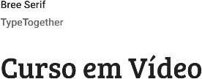 



Atualmente, não usamos fontes serifadas para apresentar textos longos na Web pois as tendências atuais nos levam a usar fontes um pouco mais leves visualmente. Porém, as fontes serifadas são bastante usadas em títulos, pois acabam chamando mais atenção por conta das características que citei.

**APRENDA MAIS SOBRE FONTES:** As classificações não param por aqui. Existem também sub-categorias para cada fonte serifada, como

as *old style, transitional, didone, slab, clarendon* e *glyphic*, que apresentam características detalhadas para cada uma. Nesse material, nós vamos nos limitar apenas às classificações gerais por motivos práticos. Provavelmente o seu professor de *design* vai falar sobre o assunto de maneira mais aprofundada.

## Fontes não Serifadas

Mais conhecidas por seu “nome chique” em Francês *sans-serif* (significa “sem serifa”), são fontes que, como você já pode imaginar, não apresentam serifas. As primeiras fontes dessa categoria surgiram em 1816, mas foram consideradas avançadas demais para a época. Anos depois, ressurgiram em versão melhorada e vieram pra ficar, principalmente para a Web. Isso acontece porque elas são ótimas para a exibição em telas/monitores pois transmitem a sensação de limpeza, clareza e organização. Veja a seguir alguns exemplos de fontes não serifadas:

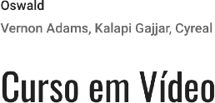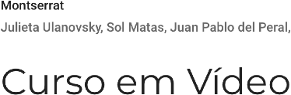

A grande maioria dos textos que você está lendo nesse material desde o início do curso estão sendo escritos com uma fonte não serifada muito popular: a **Verdana**.

## Fontes Monoespaçadas

Essa é uma das categorias de fontes que vieram derivadas das duas categorias que vimos anteriormente, por isso existem fontes monoespaçadas com e sem serifas. A principal diferença desse tipo de fonte é o espaço horizontal (largura) ocupado por cada letra. Na maioria das fontes, a letra **i** ocupa muito menos espaço lateral do que a letra **M**, não é? Não para as fontes monoespaçadas. Elas possuem a mesma largura para todas as letras.

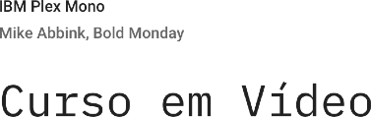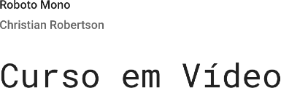

A principal vantagem no uso desse tipo de fonte é facilitar ao máximo a leitura das palavras, principalmente aquelas que requerem que você as reproduza. Usamos muito esse tipo de fonte para representar comandos de linguagens de programação de computadores. Por isso, nós também costumamos chamá-las de fonte de terminal ou fonte de console.

## Fontes Script

Também chamadas de fontes *handwriting*, são aquelas que tentam imitar a escrita humana. Seu uso deve ser bem controlado e jamais será aplicado a textos muito longos, pois causam cansaço visual e tornam-se difíceis de ler, como já provamos anteriormente no início do capítulo, dentro do item “As fontes falam”.

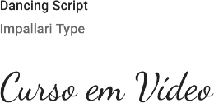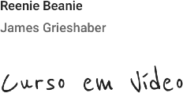

## Fontes Display

Toda fonte que foge completamente das definições feitas pelas classificações acima são consideradas fontes *display*. São fontes com bastante efeitos visuais, enfeitadas e até mesmo curiosas. Também são chamadas de fontes comemorativas e algumas delas sequer representam letras, podendo ser desenhos de animais, objetos, pessoas, personagens de quadrinhos, etc.

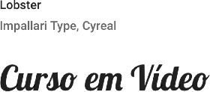

Essas fontes também são recomendadas para criar títulos em destaque e devem ser evitadas para textos médios ou longos.

# Como aplicar isso na prática?

Para configurar a família tipográfica que será aplicada a um determinado texto, usamos a propriedade font-family das CSS. Se indicarmos mais de uma família na sequência, estamos indicando ao navegador que dê preferência para a primeira. Caso ela não seja encontrada, tente a próxima. E essa estratégia se seguirá até a última, que geralmente é a família genérica serif, sans-serif ou monospaced.

Vamos fazer alguns exemplos aplicando famílias bem simples às nossas fontes. Vá até o seu exercício atual e aplique algumas declarações de font-family aos seletores de cada componente formatável do seu documento HTML.

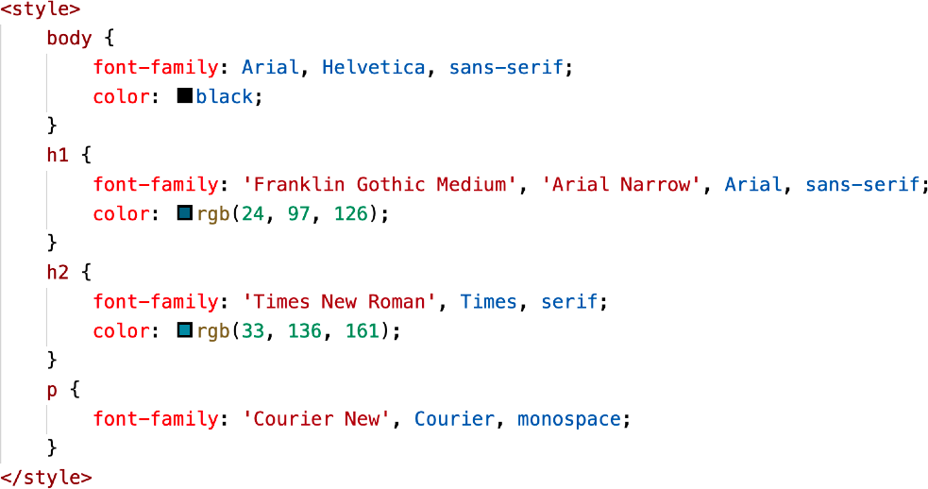

**SEQUÊNCIAS SEGURAS:** Existem as chamadas sequências seguras para especificações de famílias de fontes. Para ver quais são elas, abra o Google e faça uma rápida busca por CSS Web Safe Font

Combinations.

No código acima, seus títulos principais <h1> usarão preferencialmente a fonte Franklin Gothic Medium, uma fonte sem serifa e que tem seu espaço horizontal bem limitado. Porém, essa fonte geralmente não existe em smartphones, que possuem a fonte Arial Narrow que é bem parecida mas é menos densa. Caso nenhuma delas seja encontrada no aparelho do visitante, o navegador vai selecionar a fonte Arial normal. Em último caso, se tudo der errado, o sistema selecionará uma fonte genérica sem serifa.

# Vamos falar de tamanhos

Além da família, podemos configurar tamanhos e estilos extras de qualquer componente textual do nosso documento HTML5.

Para especificar tamanho de fontes, existem várias medidas como **cm** (centímetros), **in** (polegadas), **pt** (pontos), **pc** (paicas), **px** (pixels), etc. Para tamanhos de fonte a serem exibidos na tela, o W3C recomenda o uso do **px** ou do **em**.

**EU GOSTO DE USAR PT, MAS:** A medida **pt** é aquela usada em editores de texto como o **Microsoft Word**. A recomendação oficial é

de usar **pt** apenas para referenciar conteúdos que serão impressos.

A medida **em** é uma das que gera mais dúvida nos alunos. Ela é uma medida referencial em relação ao tamanho original da fonte. O tamanho padrão de uma fonte é geralmente **16px**, isso equivale a **1em**. A partir daí, podemos configurar o tamanho de um título, por exemplo, como sendo 2 vezes maior que a fonte padrão usando o valor **2em** para a propriedade.

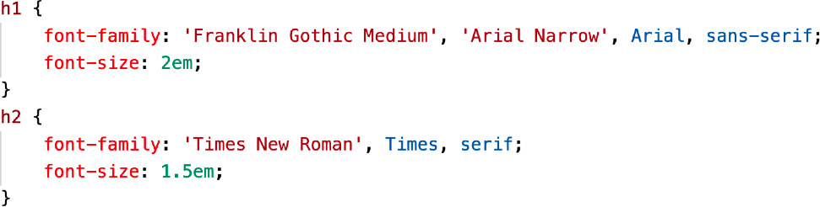

No exemplo acima, todo título <h2> do nosso documento será 1.5x o tamanho padrão da fonte de referência.

**MAIS INFORMAÇÃO:** Para saber mais sobre as medidas suportas pelas CSS, acesse o site oficial da W3C em:

[https://www.w3.org/Style/Examples/007/units.pt_BR.html](http://www.w3.org/Style/Examples/007/units.pt_BR.html)

# Outros estilos

Existem outras formatações muito usadas em CSS, que são as propriedades font- style para aplicar o itálico e font-weight para aplicar o negrito, sem contudo existir o fator semântico discutido no **capítulo 08**.

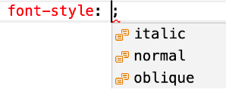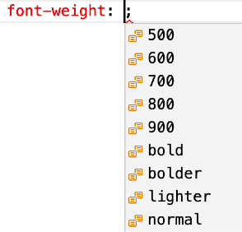

O padrão para essas duas propriedades é o valor normal, mas podemos aplicar o valor itálico ao font-style usando italic (mais compatível) ou oblique (menos compatível). Já o negrito, pode ser aplicado por nomes como lighter, bold e bolder ou pelo peso numérico, como indicado na imagem.

# Me dá uma mãozinha ✋?

As formatações de fontes são tão importantes e tão usadas em CSS, que existem “atalhos” para usá-las. São as chamadas *shorthands*.

Existe uma shorthand para fontes que é a propriedade font. No lugar de fazer várias configurações em múltiplas linhas, podemos simplificar tudo de maneira muito simples.

Por exemplo, no lugar de configurar o estilo dos parágrafos do nosso site desse jeito:

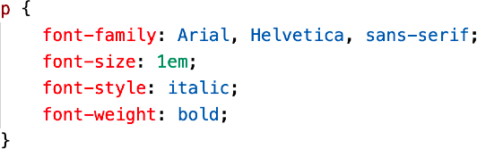

Podemos usar a shorthand font que vai simplificar tudo:

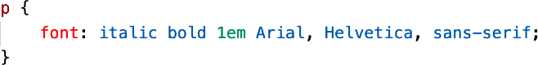

A ordem dos atributos de uma *shorthand* em CSS é importante. No caso da propriedade font, devemos informar, na ordem:

* font-style
* font-variant
* font-weight
* font-size/line-height
* font-family

# Alinhamentos

Existem quatro tipos de alinhamento de textos:

text-align: left;

Lorem Ipsum is simply dummy text of the printing and typesetting industry. Lorem Ipsum has been the industry's standard dummy text ever since the 1500s, when an unknown printer took a galley of type and scrambled it to make a type specimen book.

text-align: right;

Lorem Ipsum is simply dummy text of the printing and typesetting industry. Lorem Ipsum has been the industry's standard dummy text ever since the 1500s, when an unknown printer took a galley of type and scrambled it to make

a type specimen book.

text-align: center;

Lorem Ipsum is simply dummy text of the printing and typesetting industry. Lorem Ipsum has been the industry's standard dummy text ever since the 1500s, when an unknown printer took a galley of type and scrambled it to make a type specimen book.

text-align: justify;

Lorem Ipsum is simply dummy text of the printing and typesetting industry. Lorem Ipsum has been the industry's standard dummy text ever since the 1500s, when an unknown printer took a galley of type and scrambled it to make a type specimen book.

# Como descobrir uma fonte que está sendo usada em outro site?

No capítulo anterior, te ensinei a usar a extensão **Colorzilla** para pegar uma cor que estava sendo usada em outro site. Agora vou te ensinar a usar a extensão **Fonts Ninja** do Google Chrome para capturar a fonte usada em componentes de texto.

Acesse novamente o site do **Chrome Web Store** e procure pela extensão **Fonts Ninja** (ensinei como fazer isso no capítulo anterior). Uma vez instalada e ativa, a extensão ficará ao lado da barra de endereços, assim como o Colorzilla.

Abra um site qualquer, selecione o trecho de texto que quer identificar (recomendo selecionar poucas palavras) e clique sobre o botão do **Fonts Ninja** (veja na imagem a seguir).

Além de mostrar qual foi a família tipográfica utilizada no texto selecionado, a extensão vai te indicar o tamanho e peso da fonte, o espaçamento vertical e horizontal e a cor aplicada a ele. Para isso, basta mover o mouse sobre o texto e um balão aparecerá com todas essas informações.

# Como usar fontes do Google Fonts

Além das famílias tipográficas e fontes padronizadas disponíveis para os navegadores, podemos usar fontes externas em nosso projeto sem a necessidade de baixar e instalar nenhuma fonte no computador do visitante.

Para isso, usaremos um serviço gratuito chamado **Google Fonts**, disponível em

https://fonts.google.com. Ao acessar o site, algumas áreas são muito úteis:

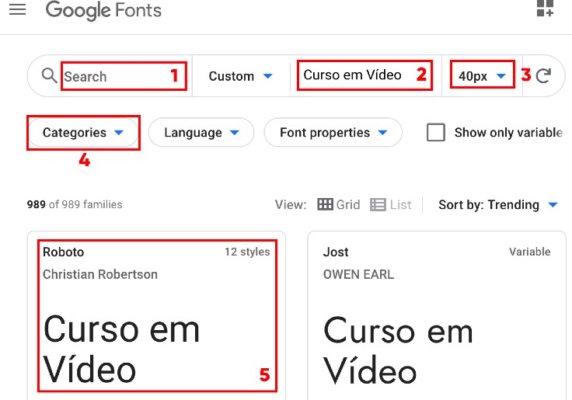

1. - Se você já sabe o nome de uma fonte, basta digitar nessa área.
2. - Na segunda área marcada, você pode escrever um texto de exemplo e vê-lo aplicado em várias fontes.
3. - É o tamanho da fonte que será apresentado na tela
4. - São as categorias das fontes que serão exibidas, suporta as opções Serif, Sans Serif, Display, Handwriting e Monospace. Você pode escolher mais de uma categoria.
5. - Uma lista com as fontes que satisfazem as configurações feitas e um exemplo do texto personalizado aplicado.

Uma vez escolhida a fonte, clique sobre o nome dela (como na área 5, acima) e uma outra tela será exibida, como a seguir. Clique sobre o botão **+ Select this style** e em seguida pressione o ícone superior, conforme marcado na próxima imagem.

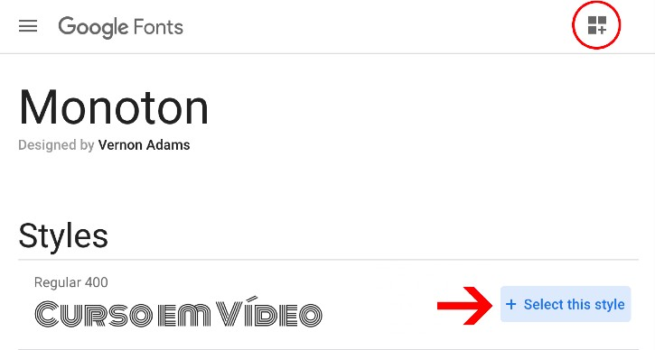

Ao clicar no ícone superior direito, uma aba lateral chamada **Selected family**

aparecerá.

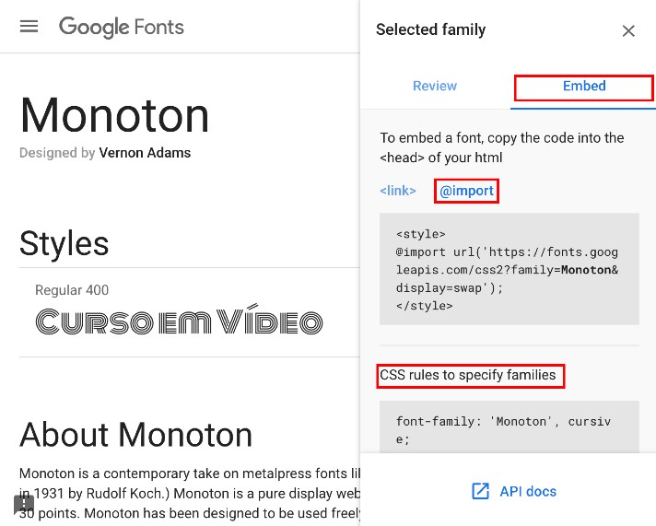

Em primeiro lugar, clique em **Embed** e em seguida em **@import** para ter acesso aos códigos que serão colocados no seu arquivo CSS. O código de cima será colocado na primeira linha das suas declarações de estilo. Já o segundo código, especificado em **CSS rules** será colocado na propriedade font-family na declaração de todo seletor onde vamos querer aplicar a fonte.

# Hora de exercitar

Chegou a hora de acessar o endereço do nosso repositório público em

https://gustavoguanabara.github.io/html-css/ exercicios/ e executar o **exercício 017** no seu computador. Agora tente atingir esse mesmo resultado em casa, sem copiar o código que eu criei. Nesse momento, a prática é algo que você mais precisa. Se por acaso ficar difícil, pode acessar o repositório público de HTML

e CSS e dar uma olhada nos comandos, mas **EVITE COPIAR**.

# Quer acompanhar tudo em vídeo?

Eu sei que às vezes as pessoas gostam mais de assistir vídeos do que ler livros, e é por isso que eu lanço há anos materiais no canal Curso em Vídeo no YouTube. O link que vou compartilhar contigo faz parte da playlist completa onde você encontra os **Módulos 1 e 2** do **Curso de HTML5 e CSS3**, completamente gravado com base nesse material.

Módulo 1 do curso: [https://www.youtube.com/playlist?](http://www.youtube.com/playlist) list=PLHz_AreHm4dkZ9-atkcmcBaMZdmLHft8n

Módulo 2 do curso: [https://www.youtube.com/playlist?](http://www.youtube.com/playlist) list=PLHz_AreHm4dlUpEXkY1AyVLQGcpSgVF8s

# Teste seus conhecimentos

Terminou de ler esse capítulo e já acompanhou todos os vídeos e referências externas que indicamos? Pois agora, responda a essas 10 perguntas objetivas e marque em cada uma delas a única opção verdadeira. Aí sim, você vai poder comprovar que realmente entendeu o conteúdo.

1. A tipografia é uma arte antiga cujo nome vem da junção de duas palavras gregas. Marque a opção que descreve corretamente cada um destes termos.

týpos que significa impressão e graphía que significa escrita

tipus que significa letra e graphia que significa escrever

týpos que significa escrita e graphía que significa impressão

tipus que significa escrever e graphia que significa letra

1. A tipografia se inicia em 1450, com o inventor alemão chamado:

Edmund Germer Konrad Zuse Johannes Gutenberg Alois Senefelder

1. Para os estudos em tipografia, uma letra também pode ser chamada de:

epístola glifo família cunho

1. Qual das frases a seguir melhor define o que é uma família tipográfica?

é um grupo de palavras que podem ser consideradas harmonicamente organizadas em um texto

é um conjunto de letras que possuem variações nas suas características anatômicas

é o nome dado a uma fonte e que não pode ser replicado em nenhum serviço de disponibilidade de arquivos

é o conjunto de caracteres que possuem as mesmas características anatômicas, independente das suas variações

1. Em relação à anatomia do tipo, temos a medida da altura das letras minúsculas de uma determinada fonte, que chamamos de:

altura das minúsculas altura-x

altura-y altura-mini

1. As letras g, j e Q possuem uma pequena curva que geralmente é representada na área da descendente. Qual é o nome que se dá a essa curva nas letras indicadas?

cauda enlace esporão perna

1. Em CSS, para definir que tipo de fonte será utilizado a um determinado elemento HTML, usamos a propriedade:

font-type font-face font-name font-family

1. Na maioria dos casos, o tamanho padrão de uma fonte é de px, o que equivale a _____em na medida referencial.

10px / 10em 30px / 2em 16px / 1em 12px / 10em

1. No exemplo de uso da *shorthand*

font: italic bold 1em Arial, Helvetica,

7. As fontes

são aquelas com

sans-serif; quais são as propriedades

bastante efeitos visuais, enfeitadas e até mesmo curiosas. Também são chamadas de fontes comemorativas.

serifadas monoespaçadas script

display

que estão sendo definidas, na ordem?

font-style, font-weight, font-size, font- family

font-variant, font-weight, font-size, font-style

font-style, font-variant, font-style, font-family

font-family, font-variant, font-size, font-style

# Suas anotações

